КОНСУЛЬТАЦИЯ ДЛЯ РОДИТЕЛЕЙ «МОЯ МАЛАЯ РОДИНА – ЯРОСЛАВЛЬ»

«Красота родного края - это источник любви к Родине. Но нельзя любить то, чего не знаешь. Поэтому наша задача – научить детей любить свой родной край, а следовательно, больше узнавать о нём, уметь ценить его историю. Пусть ребёнок чувствует красоту и восторгается ею, пусть в его сердце и памяти навсегда сохранятся образы, в которых воплощается Родина».
В.А.Сухомлинский

Малая Родина. У каждого человека она своя, но для всех является той путеводной звездой, которая на протяжении жизни определяет очень многое, если не сказать – всё!
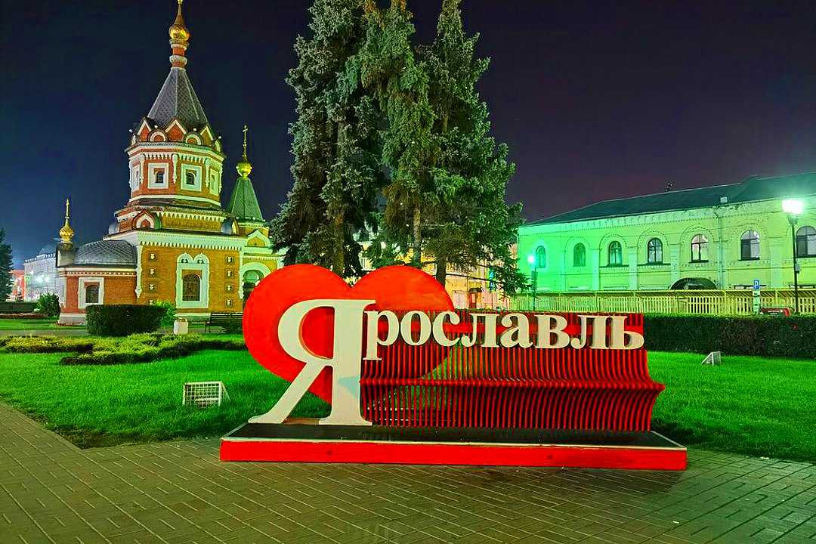

Все мы знаем, какая притягательная сила заключена в том, что окружает нас с детства. Почему, даже уехав из родных мест на долгие годы, человек вспоминает их с теплотой, а находясь вдали от родного дома, с гордостью рассказывает о красоте и богатстве своей малой родины? Думается, это выражение глубокой привязанности и любви ко всему, что с ранних лет вошло в сердце как самое дорогое.

Дошкольное детство – это каждодневное открытие мира, это тот период, когда маленький человек постепенно осознает свою принадлежность к семье, коллективу, народу, получает первые представления о своей стране, знакомиться с особенностями родного края. Это важнейший период становления личности, когда закладываются предпосылки гражданских качеств, развиваются представления о человеке, обществе, культуре.
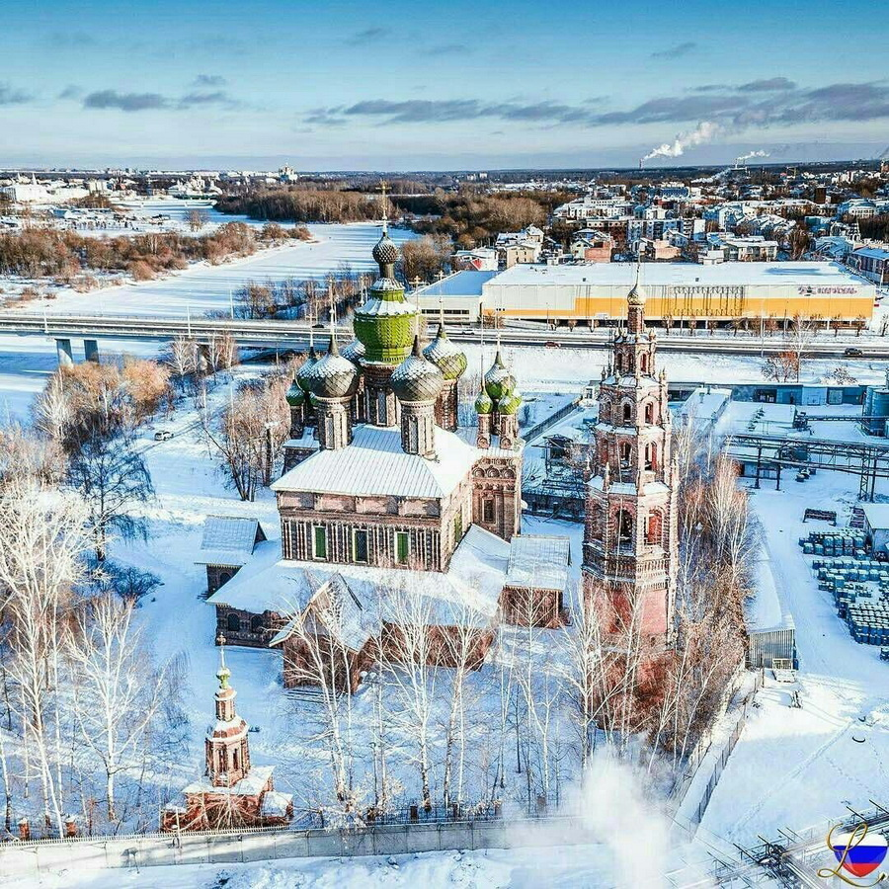

Нравственно-патриотическое воспитание детей – дело не только нас, воспитателей и педагогов. Неотъемлемой частью в этом деле является личный пример родителей. Вы, уважаемые родители – первые воспитатели ребёнка. Роль семьи в процессе ознакомления дошкольников с социальным окружением объясняется особыми педагогическими возможностями, которыми обладает каждая семья и которые не может заменить ни одно дошкольное учреждение.

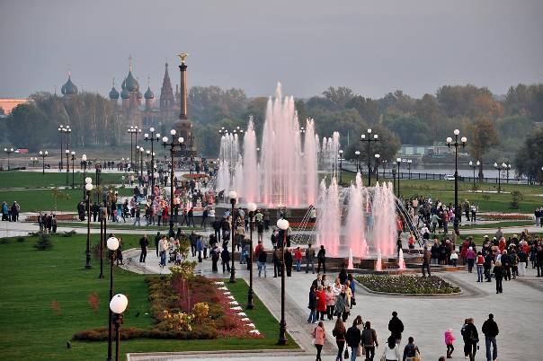
Есть Родина большая и родина малая. Большая Родина – это наша необъятная страна Россия. А малая родина – это место, где человек родился и живет. «Малая Родина» для маленького ребёнка – это, прежде всего, его семья, дом, детский сад, природа, которая его окружает, родная улица. Там, на этих осваиваемых пространствах, делаются первые открытия, преодолеваются первые опасности, находятся первые друзья. И счастлив тот, кто приступает к их исследованию рука об руку с матерью, отцом, бабушкой, дедом, кто узнаёт, что по этим улицам, этими лесными дорогами проходили и они, старшие. И нет здесь для них пустого, незначащего; с каждым поворотом улицы, каждым холмом, перелеском, речной излучиной что-то связано. Они — часть их жизни, они — родные. Так ощущение родства в детской душе выходит за стены родительского дома: начинается путь к познанию Родины.

Пусть маленький человек с вашей помощью открывает красоту родного города, удивляется тому новому, которое, казалось бы, давно ему известно.

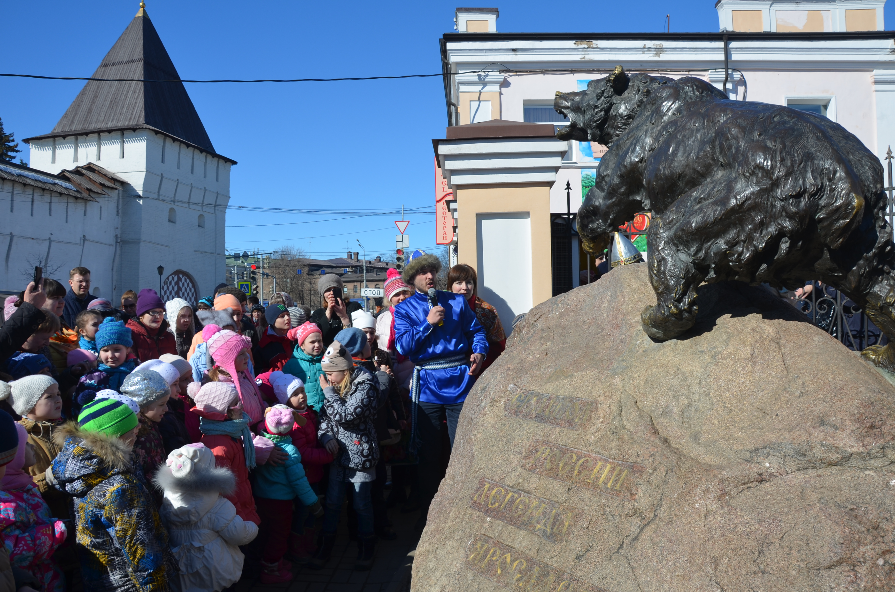
Одним из важнейших организованных видов детской деятельности, в ходе которой воспитываются любовь и эстетическое отношение к природе, удовлетворяются познавательные потребности ребенка, а также совершенствуются двигательные навыки и физические качества, являются прогулка-экскурсия, прогулка-поход.

Гуляя с дошкольником, каждый раз можно найти объект для наблюдения. Вот ребёнок видит свою улицу утром, когда идёт в детский сад. Это улица деловая, размеренно спешащая. Одна сторона улицы озарена солнцем, другая в тени. Вечерняя улица совсем иная: дома кажутся выше, небо на фоне ярких фонарей - бездонно тёмным.
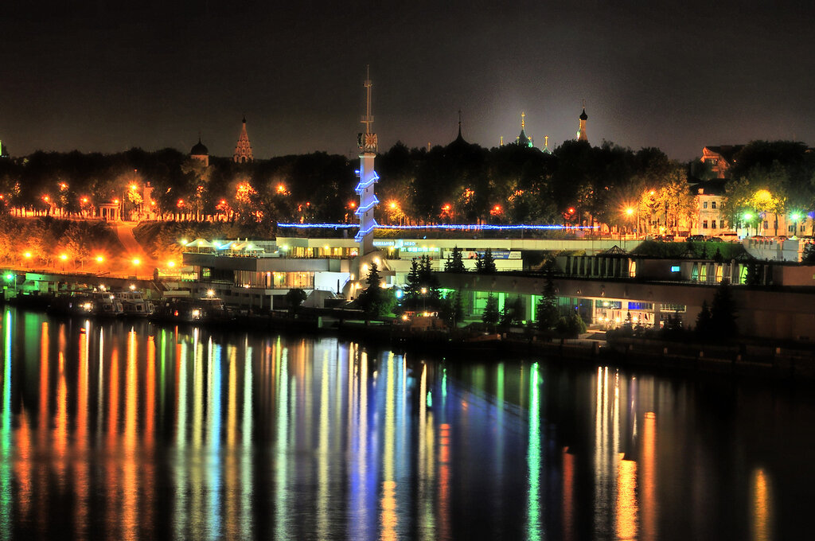

Ребёнок видит зимнюю улицу, когда выпал первый снег, и весеннюю с искрящейся капелью, с лужицами – зеркалами, отражающими солнечных зайчиков, летнюю улицу, озарённую светом, и осеннюю – омытую серыми дождями. Всё это впечатления, помогающие ему знакомиться с улицей в разных ракурсах, открывая новое в привычном, обыденном. Так ребёнок с помощью близких всматривается в то, что его окружает, наблюдает за жизнью родного села, города.

Однако было бы неверным, знакомя детей с родным краем, ограничится показом лишь его особенностей. Воспитывая у детей любовь к родному городу, необходимо подвести их к пониманию того, что их город – частица Родины, поскольку во всех местах, больших и маленьких, есть много общего:
- · Повсюду люди трудятся для блага других, они всегда готовы помочь друг другу;
- · В родном городе, как и в других местах, соблюдаются народные традиции: отмечают общенародные и знаменательные даты, чтят память погибших героев, провожают новобранцев на службу в армию, чествуют знаменитых людей, ветеранов труда и т.д.;
- · В родном краю живут люди разных национальностей, они вместе трудятся и отдыхают;
- · Когда говорят «земляк» это указывает на принадлежность человека к тому краю, городу, где он живёт;
- · Здесь, как и по всей стране, люди берегут и охраняют природу, проявляют заботу о детях;
- · Каждый человек любит свою малую и большую Родину и гордится ею.

Так давайте воспитывать наших детей так, чтобы в будущем они сохранили то, что сберегли для них предки.
Были способны учиться у других народов тому, что пригодится им для успешного совместного проживания со всеми народами мира в мире и согласии на нашей огромной и в то же время такой маленькой планете Земля!

Подготовила воспитатель первой квалификационной категории Калинина Валентина Владимировна,
МДОУ «Детский сад №75», Ярославль,

https://kalina.tvoysadik.ru/site/pub?id=3067

